IL PRESIDENTE
Prot. n. 1141
All.ti 3
Ddl Costituzionale
Documento UPI
Scheda dati Province Ai Presidenti di Provincia
Ai Presidenti di Consiglio
Al Direttivo
Ai Dipartimenti e alle Consulte UPI
Ai Presidenti UPI Regionali
Ai Direttori UPI Regionali
LORO SEDI

Oggetto: Mobilitazione delle Province sul Disegno di legge Costituzionale del Governo sulla “Soppressione delle Province”. Roma, giovedì 15 settembre 2011, Sala del garante Piazza Montecitorio 123 A, ore 10,00-14,00.

Cari Presidenti,

nella giornata odierna il consiglio dei Ministri ha approvato il disegno di legge costituzionale sulla soppressione delle Province, che ti allego di nuovo in copia.
Questa mattina ho riunito l’Ufficio di Presidenza dell’UPI in seduta straordinaria per le prime valutazioni e osservazioni sul provvedimento e per definire le iniziative conseguenti.
Al termine della riunione si è svolta una conferenza stampa nella quale abbiamo rappresentato la posizione unitaria dell’Associazione.
Ti allego pertanto le prime riflessioni che abbiamo elaborato sul disegno di legge e ti informo che abbiamo stabilito di convocare una Assemblea di tutti i Presidenti di Provincia, insieme a tutti i Presidenti di Consiglio e al Consiglio Direttivo dell’UPI per rappresentare ai partiti politici, ai gruppi parlamentari e alle forze economiche sociali gli effetti negativi che tale proposta determinerà sulla spesa pubblica e sull’assetto istituzionale dei territori.
Stiamo inoltre valutando altre iniziative da mettere in campo nella stessa giornata, che consentano una maggiore visibilità alla nostra protesta. Sarebbe auspicabile che, nei giorni precedenti alla nostra iniziativa di mobilitazione, si attivassero iniziative di comunicazione sui territori, che l’Unione delle Province d’Italia potrà supportare con documentazione già disponibile sul nostro sito e con ulteriori dossier che stiamo predisponendo appositamente.
Certo della vostra piena partecipazione in un momento così importante per le nostre istituzioni, Vi aspetto giovedì 15 settembre a Roma, presso la Sala del garante, Piazza Montecitorio 123 A, alle ore 10,00 con la fascia di rappresentanza.
Cordiali saluti

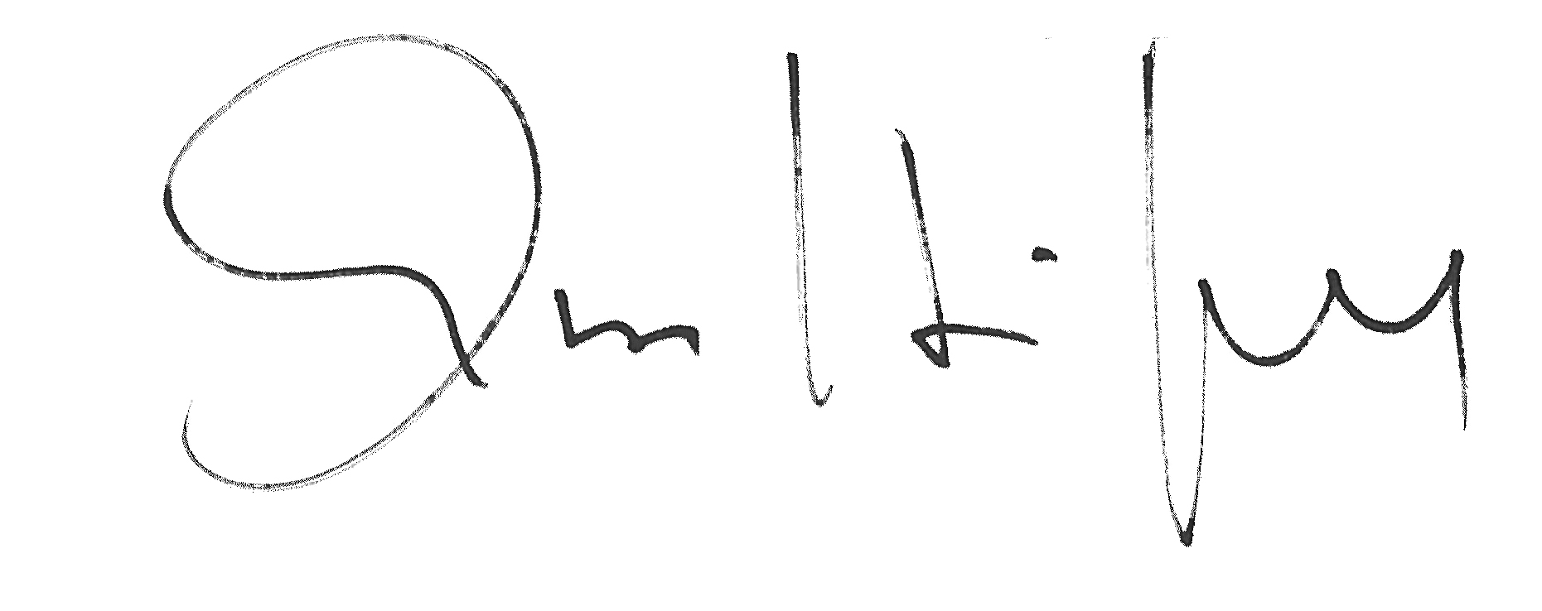
Giuseppe Castiglione

